**ЖЁЛТАЯ НЕДЕЛЯ**

*Программное содержание:* познакомить детей с желтым цветом; учить классифицировать предметы по цвету, учить находить предметы заданного цвета.

*Материал:* желтая утка Глаша (мягкая игрушка), волшебная сумка-цветок желтого цвета, раскраски с изображением цыплят, гуашь желтого цвета, кисти, салфетки, желтые бумажные листочки для игры, пластилин желтого и зеленого цветов, коврики для лепки, вырезанные из картона чашки, блюдца и кувшинчики, засушенные листья деревьев, клей, куклы пальчикового театра для инсценирования сказки «Репка» (репка, дедка, бабка, Жучка, внучка, кошка, мышка).

*Визуальные средства:* презентация «Всё такое желтое!», презентация «Осенний лес».

*Музыкальное сопровождение:* песенка-разминка «Ветер срывает листочки», песенка «Пчёлы работают», песня «Мои цыплятки», песенка-разминка «У жирафов пятна-пятнышки везде», аудиозаписи потешек «Наши уточки с утра», «Уродися репка», веселые мелодии для игр, инструментальная музыка со звуками осеннего леса для сопровождения продуктивной деятельности*.*

***Понедельник***

Кто стучится в нашу дверь? Открывайте поскорей!

К нам пришла утка, её зовут Глаша! Давайте поздороваемся с уткой Глашей, ребята! Скажем: «Здравствуй, Глаша!»

«Здравствуйте, ребята! Я Глаша, желтая утка. Живу я на ферме. Послушайте стихотворение-потешку про меня!»

*Звучит аудиозапись стихотворения «Наши уточки с утра»*

Наши уточки с утра

Кря-кря-кря, кря-кря-кря.

Наши гуси у пруда

Га-га-га,га-га-га.

А индюк среди двора

Бал-бал-бал-балды-балда.

Наши гуленьки вверху

Гру-гур-гру-гру-гру-гру-гру.

Наши курочки в окно

Ко-ко-ко, ко-ко-ко.

А как Петя-петушок

Ранним-рано по утру

Нам споет ку-ка-ре-ку!

У меня для вас сюрприз. Посмотрите, что это?

*Глаша показывает детям желтый цветок (волшебная сумочка).*

Посмотрите, какой у меня красивый цветочек. Он желтый. Такой же, как и я. Но он не простой, а волшебный. Он умеет превращаться в сумочку.

*Глаша показывает детям, как цветок превращается в сумочку.*

Давайте в эту сумочку соберем все предметы желтого цвета, какие найдем в группе.

*Под веселую музыку дети выполняют задание.*

***Вторник***

Кто стучится в нашу дверь? Открывайте поскорей!

К нам пришла утка, её зовут Глаша! Давайте поздороваемся с уткой Глашей, ребята! Скажем: «Здравствуй, Глаша!»

«Здравствуйте, ребята! Я Глаша, желтая утка. Живу я на ферме. Молодцы, ребята! Давайте вместе посмотрим, что еще бывает таким же, как я, желтым!

*Показ презентации «Всё такое желтое!» (на слайде – пчела)*

Послушайте песенку о том, как работают пчелы.

*Прослушивание песенки «Пчёлы работают».*

*Продолжается показ презентации «Всё такое желтое!»*

*(на слайде – жираф)*

Давайте послушаем песенку про жирафа и выполним упражнения!

*Звучит песенка-разминка «У жирафов пятна-пятнышки везде»,*

*дети выполняют упражнения вместе с Глашей.*

У жирафов пятна, пятна, пятна-пятнышки везде (2 раза),

На лбу, ушах, на шее, на локтях,

Есть на носах, на животах, коленях и носках.

У слонов есть складки, складки, складки-складочки везде (2 раза),

На лбу, ушах, на шее, на локтях,

Есть на носах, на животах, коленях и носках.

У котяток шерстка, шерстка, шерстка-шерсточка везде (2 раза),

На лбу, ушах, на шее, на локтях,

Есть на носах, на животах, коленях и носках.

А у зебры есть полоски, есть полосочки везде (2 раза),

На лбу, ушах, на шее, на локтях,

Есть на носах, на животах, коленях и носках.

*Продолжается показ презентации «Всё такое желтое!»*

*(последний слайд – цыпленок)*

Посмотрите, ребята, какой красивый цыпленок. Давайте нарисуем с вами друзей для него!

*Рисование гуашью «Цыплята» под веселую песенку*

***Среда***

Кто стучится в нашу дверь? Открывайте поскорей!

К нам пришла утка, её зовут Глаша! Давайте поздороваемся с уткой Глашей, ребята! Скажем: «Здравствуй, Глаша!»

«Здравствуйте, ребята! Я Глаша, желтая утка. Живу я на ферме. Знаете, что я люблю больше всего? Гулять по осеннему лесу, потому что осенью почти все листочки на деревьях и трава такие же желтые, как я! Давайте посмотрим, как выглядит осенний лес».

*Показ презентации «Осенний лес».*

Я гуляю и собираю желтые осенние листочки. Собирайте вместе со мной!

*Звучит песенка-разминка «Ветер срывает листочки»,*

*дети выполняют упражнения вместе с Глашей.*

Ветер дует, завывает –

Листья с дерева срывает.

Вы, ребята, не зевайте

И листочки собирайте.

Вы, ребята, не зевайте

И листочки собирайте.

Вот сколько листочков мы с вами собрали. А желтую осеннюю травку мы будем лепить из пластилина.

*Лепка «Желтые травинки»*

***Четверг***

Кто стучится в нашу дверь? Открывайте поскорей!

К нам пришла утка, её зовут Глаша! Давайте поздороваемся с уткой Глашей, ребята! Скажем: «Здравствуй, Глаша!»

«Здравствуйте, ребята! Я Глаша, желтая утка. Живу я на ферме. Вы уже знаете, что я люблю больше всего гулять по осеннему лесу, потому что осенью почти все листочки на деревьях и трава такие же желтые, как я! Я недавно была в лесу и собрала для вас немного красивых листиков. Посмотрите, вот они!

*Показ засушенных осенних листьев.*

Этими листьями мы с вами будем украшать столовый сервиз! Мы будем наклеивать осенние листья на картонные чашки, блюдца и кувшинчики.

*Аппликация «Осенний сервиз»*

***Пятница***

Кто стучится в нашу дверь? Открывайте поскорей!

К нам пришла утка, её зовут Глаша! Давайте поздороваемся с уткой Глашей, ребята! Скажем: «Здравствуй, Глаша!»

«Здравствуйте, ребята! Я Глаша, желтая утка. Мы с вами уже побывали и в желтом осеннем лесу, и в желтой стране, где живет желтый король. А сегодня мы отправляемся с вами ко мне на ферму! На моей ферме есть огород. Кто из вас знает, что такое огород? Правильно, это место, где растут овощи на грядках. А какие овощи вы знаете? Послушайте и посмотрите сказку об одном из овощей, называется она «Репка».

*Чтение и инсценирование русской народной сказки «Репка» с помощью кукол пальчикового театра.*

Репка – это желтый овощ. И сегодня мы с вами вылепим много репок, чтобы хватило всем героям сказки!

*Слушание русской народной потешки «Уродися репка»*

Уродися репка

Не густа, не редка.

С мышиный хвост,

С тараканий нос!

*Лепка «Репка»*

**ЖЁЛТАЯ НЕДЕЛЯ в группе «Солнечные лучики»**

**На этой неделе**

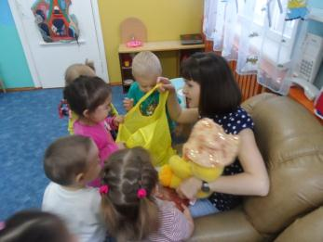

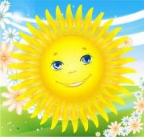

**к нам приходила в гости Уточка Глаша с волшебной сумочкой.**

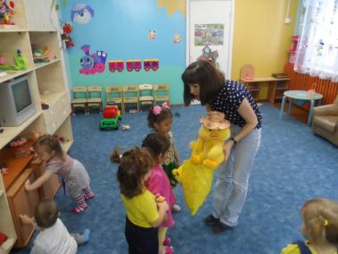

**В эту сумочку мы собирали предметы жёлтого цвета!**

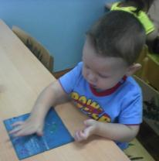 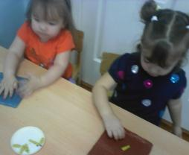 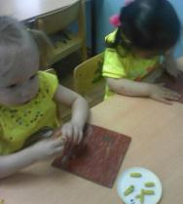

**Мы лепили из жёлтого пластилина осеннюю травку и репки для всех героев одноимённой русской народной сказки.**

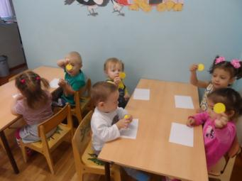 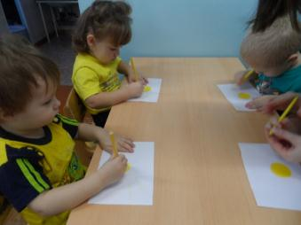

**Выполняли аппликацию с элементами рисования «Солнечные лучики»,**

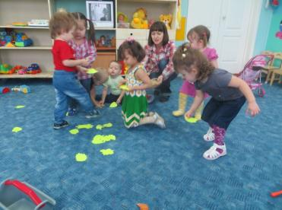

**собирали жёлтые листочки и слушали звуки осеннего леса.**

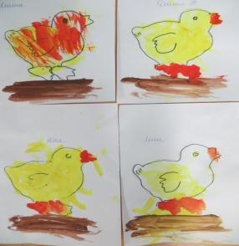

**Мы рисовали цыплят жёлтой гуашью**

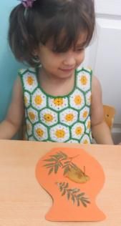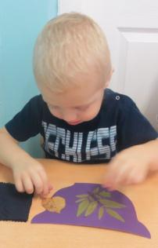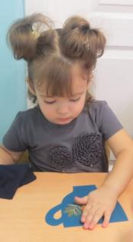

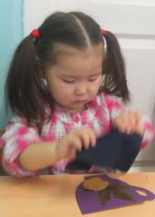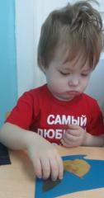

**и подготовили коллективную работу на конкурс «Осенние фантазии»:**

**наш столовый сервиз мы украшали засушенной листвой.**

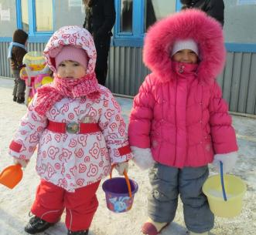 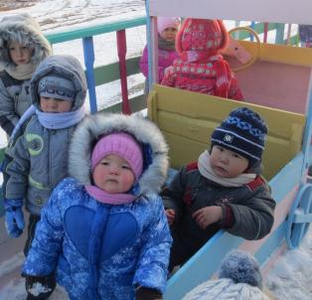

**Мы гуляли на свежем воздухе и играли в весёлые игры!**

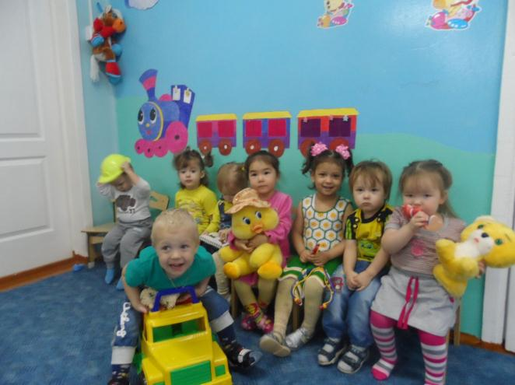

**Мы маленькие лучики, мы солнышка детишки.**

**Веселые и смелые девчонки и мальчишки!**